Научно-практическая конференция
Секция: Мировая художественная культура
Исследовательская работа
Тема:
Мифы? Это интересно!
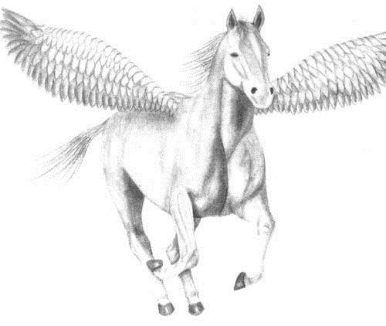
Выполнил: Харьков Артём
учащийся 1-А класса МБОУ СОШ № 7
Руководители: Васильева Я.В,
Садовская Ф.Н.,
учителя начальных классов
МБОУ СОШ № 7

Апатиты

Введение
Введение
Мифы древней Греции открывают увлекательный мир богов и героев, чудовищ и волшебных растений – мир, в котором, кажется, преспокойно жили обычные греки, сплетничая об интригах небожителей, споря с ними и выдавая за них замуж своих прекрасных дочерей.
Смешивая правду и вымысел, древние греки придумывали и рассказывали друг другу удивительные истории о том, как возник мир, и что его наполняет, почему люди бывают то смелыми и мудрыми, то глупыми и трусливыми. Яркие образы воплотились и в музыке древних греков. Сложилось множество преданий о богах, героях и чудесных существах. Изображая богов и героев, древние греки воплощали в них самые лучшие и самые дурные качества человека. Мы находим в этих мифах примеры благородства, отваги, крепкой дружбы и нежной любви, но рядом же - жалкая трусость, жадность, коварство и вероломство.
В мифах Древней Греции есть одна особенность. В центре внимания здесь не происхождение мира и его дальнейшая судьба, и не борьба между богами и титанами. Главное — это отношения богов и людей.
Древняя Греция, колыбель современной цивилизации... История этой страны не менее интересна, чем ее прекрасные мудрые сказания — мифы.
Сведения о греческой мифологии дошли до нас в огромном количестве памятников письменной литературы - художественной и научной.
Актуальность: В каждодневной речи мы часто употребляем такие известные выражения, как «Яблоко раздора», «Взгляд Горгоны». Не отдавая себе отчета, мы порой говорим о титанических усилиях и гигантских размерах, о паническом страхе, об олимпийском спокойствии. К общепринятым сравнениям можно отнести и уподобление могучего и сильного человека Геркулесу. А ведь это герои и образы древних мифов настолько глубоко проникли в нашу жизнь, а мы об этом порой не знаем, т.к. никогда не читали мифы.
Цель данной работы: увлечение учащихся начальной школы чтением Древнегреческих мифов.
Объект исследования – боги в Древнегреческой мифологии.
Предмет исследования: характерные черты богов Древней Греции
Гипотеза: если я выступлю перед ребятами начальной школы с яркой презентацией и рассказами о некоторых мифах Древней Греции, то сумею заинтересовать и увлечь их чтением мифов Древней Греции.

Задачи:
- Выяснить, знают ли учащиеся начальных классов моей школы что-нибудь о мифах.
- Проанализировать полученные результаты.
- Выбрать наиболее интересные особенности богов и богинь в древнегреческой
Мифологии и рассказать ребятам
- Провести повторный опрос учащихся
- Сделать выводы
Методы:
• теоретические (изучение и анализ литературы, обобщение данных)
• практические (анкетный опрос)
• математические (построение диаграмм)

Глава 1. Практическая часть.
Практическая работа № 1. Социологический опрос учащихся МБОУ СОШ № 7
Цель: выяснить, знакомы ли учащиеся 3-4 классов с мифами Древней Греции.
Метод исследования: социологический опрос с последующей статистической обработкой и анализом полученных данных (Приложение 1).
Методика проведения. Я задал вопросы учащимся нашей школы. В анкетировании приняли участие 31 человек, из них – 19 девочек и 12 мальчиков.
Вопрос 1. Читали ли или слушали когда-нибудь мифы, например, мифы Древней Греции? Если да, то напишите, кто или что вам понравилось больше всего?
Из 31 из опрошенных 12 человек слышали про мифы и 19 ответили отрицательно. Большинство слышали о Горгоне, Персее и Геркулесе.
Вопрос 2. На что, по вашему мнению, похож миф?
На правдивую историю похож миф, считают 13 учащихся. 10 человек считают, что это сказка. А 8 человек предложили свою версию: легенда, выдуманные существа и их жизнь, выдуманная история.
Вопрос 3. Хотите ли узнать (или узнать больше)
- кто распределял добро и зло на Земле и вложил в людей стыд и совесть?
- кто был самым кровожадным и любил грохот оружия?
- кто и почему жил на дне моря и ковал оружие?
- кто был плутом и обманщиком?
- кто из богов подарил людям финики и инжир?
28 учащихся ответили одобрительно и 3-е ответили «нет».
Вывод: большинство принявших участие в опросе не читали и не слушали мифов Древней Греции и предполагают, что миф – это правдивая история. Почти все участники опроса ответили положительно на моё предложение рассказать что-то интересное из мифов.

Глава 2 Общая характеристика греческой мифологии
2.1 «Миф»
Миф — повествование, передающее представления людей о мире, месте человека в нём, о происхождении всего сущего, о богах и героях.
По самой своей сути миф — одна из форм истории, и в этом едва ли не главное его отличие от сказки.
Для многих греков мифы были древнейшей историей их народа. Они не сомневались в реальности подвигов Геракла, в Троянской войне. Лишь отдельным светлым умам было ясно, что мифам нельзя верить. Так, первый греческий историк Гекатей Милетский начинает свой труд словами: «Это я пишу, что считаю истинным, ибо рассказы эллинов, как мне кажется, необозримы и смешны».
Однако и Гекатей, и его последователи не отбрасывали мифы как источник исторических сведений, а пытались их очистить от всего неправдоподобного. Так, для Гекатея цербер — не пес, охраняющий врата подземного царства, а страшная змея, обитавшая у входа в него. Поскольку ее укус был смертелен, змею иносказательно называли «псом Аида».
Миф не отвергается из-за несоответствия его реальности, а в самой нереальности ищутся корни религиозных представлений, которые позволяют понять, как могла возникнуть невидаль или небылица и что за нею скрывается.
Для науки возникает задача отделить первоначальный миф от его домысла или истолкования.
Мифы хранят в себе прошлое человечества, но в формах, далеких от летописи, от фактов.

2.2 Общая характеристика греческой мифологии
Все видимое в природе принималось древними за видимый образ божества: земля, небо, солнце, звезды, горы, вулканы, реки, ручьи, деревья – все это были божества, историю которых воспевали древние поэты. Солнце, представлялось их воображению блестящим богом, вечно борющимся против темного божества ночи; буря олицетворяла гнев Нептуна, а желая объяснить землетрясение, древние народы говорили: «Нептун ударил землю трезубцем». Для пояснения действий и поступков этих богов слагались бесчисленные мифы. Перевороты в природе, даже повседневные происшествия порождали мифы.
Греческие мифы содержат повествования о деяниях легендарных божеств, которые в сознании обитателей Древней Греции олицетворяли различные силы природы, и рассказывают о приключениях и подвигах одаренных сверхъестественной мощью, смелостью и ловкостью людях - героях, чаще всего — детях различных богов и богинь.
Мифы создают искаженную и неполную картину событий. Но ведь важно и интересно, как мифологическое сознание воспринимало важнейшие исторические реалии.
С помощью мифа человек добивался справедливости, побеждал сильнейших противников, расправлялся со злодеями, проникал в самые отдаленные уголки земли и вселенной, преодолевая собственную слабость и косность своего времени. Это обеспечило мифу любовь всех человеческих поколений, которые примеряли образы Геракла, Тесея, и других к себе и своему времени.
Немало из того, что в античности казалось сказкой, теперь стало обыденностью, и кто знает, какие еще невероятные вещи станут обычными.
И это раскрывает понятие мифа в одном из наиболее современных его аспектов — осуществление мечты.
Разнообразие мифов очень велико. Все они по-своему интересны, но самыми известными являются древнегреческие мифы. Рассмотрим богов, присутствующих в мифологии Древней Греции. Боги как могущественные сверхъестественные существа являются главными персонажами большинства мифов.

3.3 Мифы об олимпийских богах
В древнегреческой мифологии боги представлены тремя поколениями. Первое поколение – гиганты, второе поколение – титаны и титаниты и третье поколение – боги Олимпа.
ГИГАНТЫ-первое поколение богов | Хаос (первоначало)  Тартар (бездна и тьма)  Эрос (любовь)  Нюкта (ночь)  Зефир (свет)  Гея (земля)  Уран (небо)
ТИТАНЫ И ТИТАНИДЫ-второе поколение, дети Геи и Урана | Титаны:  Океан, Кой, Крий, Гиперион, Иапет, Кронос.  Титаниты: Тефида, Феба, Мнемосина, Тейя, Фемида, Рея.  Они переженились и родили: Прометея, Гелиоса, Лето, муз и Зевса (сын Реи и Кроноса)
Олимпийцы | Зевс (верховный бог, покровитель небес)  Гера (земля, брак)  Аид (царство мертвых)  Арес (война)  Гефест (ремесло)  Гермес (вестник богов, торговля, разбой)  Афродита (любовь)  Афина (мудрость, плодородие)  Дионис (виноделие, веселье)  Посейдон (море)  Деметра (земледелие, плодородие)  Гестия (домашний очаг)  Аполлон (любимый сын Зевса. Бог Солнца (света) и искусств, среди которых главную роль занимала музыка).  Артемида (сестра- близнец Аполлона. Богиня луны и охоты)  Мать Аполлона и Артемиды- титанита Лето.
В работе я рассмотрю третье поколение богов - Олимпийцев.
«Пантеон Богов или Боги Олимпа»
2.4 Боги Олимпа
Древние греки, любившие порядок, сгруппировали большинство богов в то, что они называли пантеон («все боги»), или «двенадцать олимпийских богов». Число 12 у различных народов считалось священным. Возможно, это связано с тем, что данное число можно получить, умножая 3 на 4. При этом 3 символизирует деление мира по вертикали (небо, земля и подземный мир), а 4 означает стороны света. Но как бы там ни было, состав пантеона был не очень устойчив. Обычно это Зевс, Гера, Афина, Аполлон, Артемида, Афродита, Деметра (покровительствовавшая земледелию), Гестия (богиня священного огня), Арес, Гермес, Гефест, Дионис. Посейдон и Аид не включаются в это число, ибо пребывают в собственных владениях.
ЗЕВС
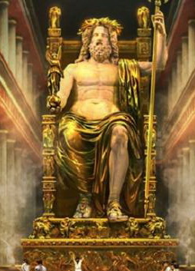
Владыка неба, величайший из Олимпийских богов, сын Кроноса и Реи, брат Посейдона и Аида, Гестии, Деметры, и Геры и супруг Геры. Он низверг с неба Кроноса и Титанов и приобрел верховную власть над богами и людьми. Он господствует на горе Олимп, повелевает природой и распоряжается судьбой людей. Зевс - установитель всякого порядка и закона на земле, высшее национальное божество греков, перед которым трепещут боги и смертные. Оружие его-молнии, выкованные для него Гефестом; он производит гром, собирая тучи, вызывает бури одним сотрясением своей эгиды (эгида-щит Зевса).
Кроме того, он распределяет добро и зло на земле, вложил в людей стыд и совесть, Зевс — грозная карающая сила. Он может предвидеть будущее. Он возвещает предначертания судьбы с помощью сновидений, а также грома и молний. Весь общественный порядок был построен Зевсом, он покровитель городской жизни, защитник обиженных и покровитель молящих, подарил людям законы, установил власть царей, также охраняет семью и дом, следит за соблюдением традиций и обычаев. Ему повинуются другие боги.
Его чтили главным образом в Додоне, на острове Крит и в Аркадии. Дети Зевса от Геры были: Арей, Гефест и Геба; от Лето –Аполлон и Артемида; от Майи- Гермес; от Деметры- Персефона; от Дионы –Афродита; от Семелы-Дионис. Афина родилась из головы Зевса, от его первой жены Метиды. От его связей со смертными женщинами произошло множество героев: Геракл, Персей. Римляне чтили Зевса под именем Юпитера.
ГЕРА
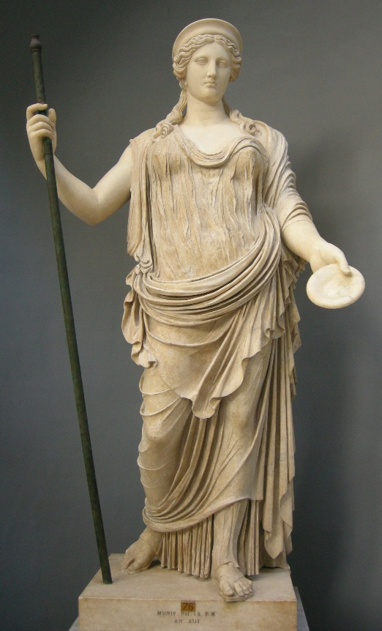
В древнегреческой мифологии богиня — покровительница брака, охраняющая мать во время родов. Одна из двенадцати олимпийских божеств, верховная богиня, жена Зевса. Согласно мифам, Гера отличается властностью, жестокостью и ревнивым нравом. Римский имя Геры — богиня Юнона.
Гера, третья дочь Кроноса и Реи, жена Зевса, сестра Деметры, Гестии, Аида и Посейдона. Вместе с остальными детьми Кроноса была проглочена своим отцом, а затем, благодаря хитрости Метиды и Зевса, была им извергнута.
Гера — самая могущественная из богинь Олимпа, но и она подчиняется своему мужу Зевсу. Часто она вызывает у мужа гнев, в основном своей ревностью.

АПОЛЛОН
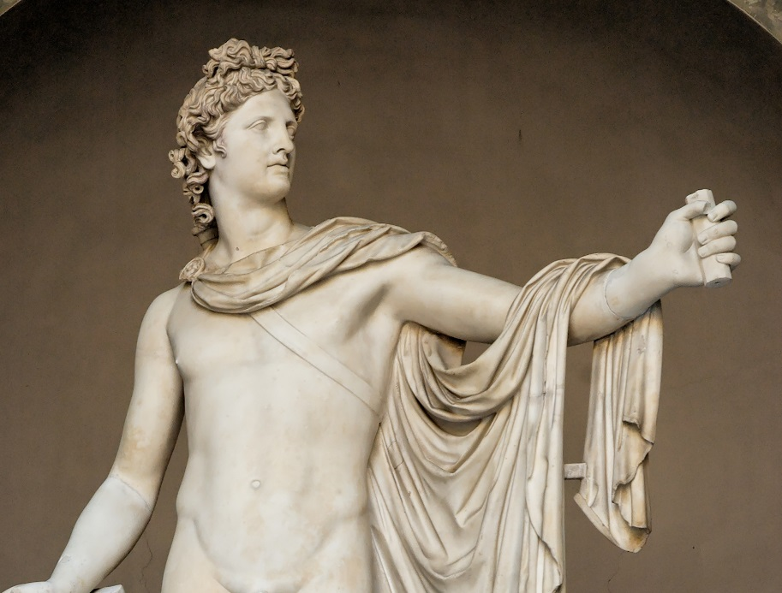
Вершина греческого пантеона принадлежит могучему и громоподобному Зевсу, а вот вторым после него является Аполлон - его любимый сын. Древние греки считали его богом Солнца и искусств, среди которых главную роль занимала музыка, предводитель и покровитель муз. предсказатель будущего, бог-врачеватель, покровитель переселенцев и основывающихся древне-греческих колоний, также очищал людей, совершавших убийство. Покровительствовал солнце подобный юноша также прорицательству и искусству стрельбы из лука. Он был одновременно законодателем и карателем, защитником пастухов и законных порядков. Покровитель медицины, Аполлон в то же время мог насылать болезни. В римской мифологии, как и в греческой, этот бог звался Аполлоном, но еще и Фебом, что означало "сияющий", "яркий", "чистый".
Один из наиболее почитаемых богов. Олицетворяет Солнце (а его сестра-близнец Артемида — Луну).
Сын Зевса и титаниты Лето, брат-близнец Артемиды, по матери внук титанов Кея и Фебы.
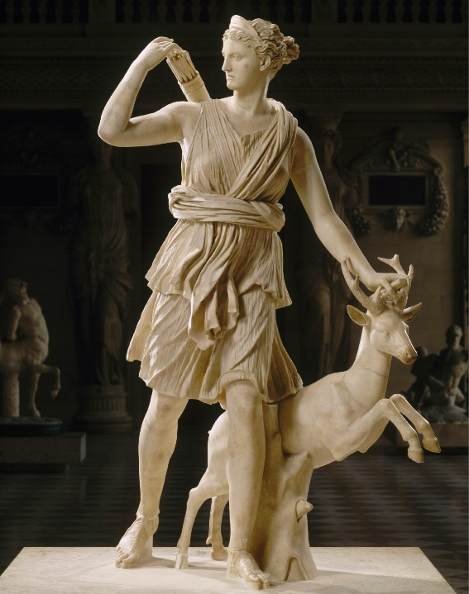
АРТЕМИДА Вечно юная, прекрасная богиня родилась на Делосе в одно время с братом своим, златокудрым Аполлоном. Они близнецы. Богиня охоты, богиня плодородия, богиня женского целомудрия, покровительница всего живого на Земле, дающая счастье в браке и помощь при родах, она повязана с Луной (как Аполлон с Солнцем). Она, как и брат, вооружена волшебным луком и может дарить быструю и легкую смерть. Артемида не приветствует любовь, она покровительница амазонок - народу женщин - воинов, перед свадьбой ей приносили жертвы. Дочь Зевса и богини Лето, внучка титанов Кея и Фебы
АРЕС

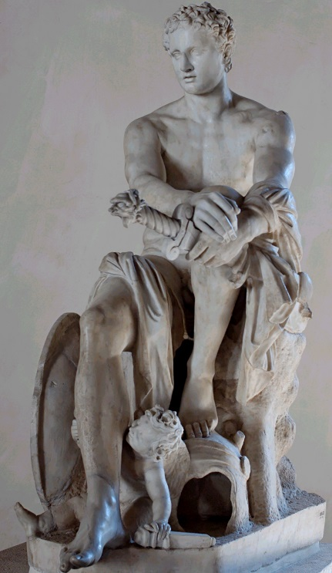
Арес (Арей)- бог войны, нелюбимый сын Зевса и Геры. Боги Олимпа не любят Ареса за дикость и кровожадность, за его любовь к грохоту оружия, стонам раненых. Стихия Ареса - носиться с мечем и огромным щитом среди сражающихся воинов и торжествовать, когда видит хлынувшую из их ран кровь. Разит он всех подряд, никого не жалея. Иногда Аресу приходится подчиниться воинственной дочери Зевса Афине-Палладе, которая берет над ним верх, благодаря мудрости и сознанию своей силы. Бывали случаи что и смертному удавалось победить Ареса, если ему помогали боги. Однако славу
Аресу приносит не только его неукротимый нрав, но и прекраснейшая из богинь, его жена Афродита.

ГЕФЕСТ
В греческой мифологии бог огня, покровитель кузнечного ремесла и самый искусный кузнец. Сын Зевса и Геры. Когда Гефест появился на свет, он оказался больным и хилым ребёнком, к тому же хромым на обе ноги. Гера, увидев своего сына, отказалась от него и скинула с высокого Олимпа. Приемной матерью Гефеста стала морская богиня Фетида. До своего совершеннолетия Гефест жил на дне моря и занимался своим любимым делом: ковал.
Единственный из всех богов Гефест трудится, создавая оружие и богатые украшения. В кузне ему помогают циклопы. По воле Зевса он создал Пандору, выковал скипетр и эгиду Зевсу, колесницу Гелиосу, возвращающуюся стрелу Аполлону, колчан и стрелы - Артемиде. Его женой была Афродита, но оставила его вечно работающего в огне и дыму, для бога войны Ареса.
ГЕРМЕС
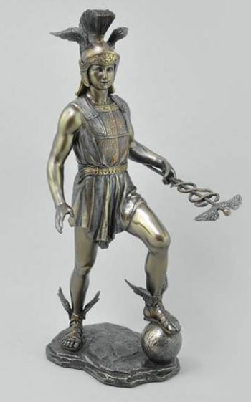
В древнегреческой мифологии бог торговли, прибыли, разумности, ловкости и красноречия, и бог атлетов. Покровитель глашатаев, послов, пастухов, путников; покровитель магии, алхимии и астрологии. Гермес – знатный плут и обманщик. Это качество и сделало его покровителем торговцев. Его изворотливость и хитрость ценили не только торговцы, но и воры.
Посланник богов и проводник душ умерших (отсюда прозвище Психопомп — проводник душ) в подземное царство Аида, изобрёл меры, числа, азбуку и обучил людей.
Гермес часто исполняет поручения Зевса. Так, по его поручению Гермес украл у Геры корову, в которую превратилась возлюбленная Зевса Ио.
АФРОДИТА
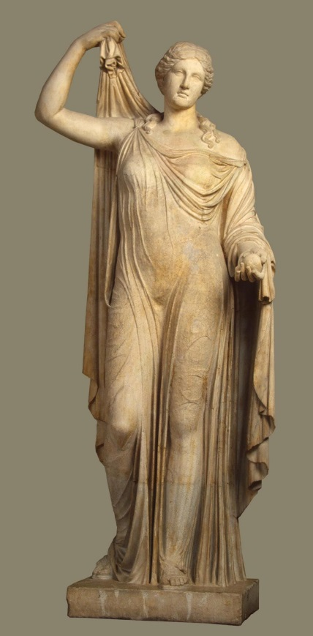
В греческой мифологии богиня красоты и любви, включавшаяся в число двенадцати великих олимпийских богов. Она также богиня плодородия, вечной весны и жизни. Она — богиня браков и даже родов, а также «детопитательница». Любовной власти Афродиты подчинялись боги и люди. Склонились все небожители перед обворожительной красотой Афродиты, и только трое были безучастны: Афина, чье сердце было отдано брани и ремеслам, Артемида, любящая охоту на диких зверей и хороводы, и скромная богиня Гестия. Афродита была безжалостна к тем, кто отвергает любовь. Многие боги Олимпа, были покорены ее красотой и соперничали за ее руку и сердце. Но непредсказуемая Афродита выбрала себе в мужья Гефеста-самого искусного мастера и самого некрасивого среди богов. А позднее ушла от него к Аресу.
АФИНА
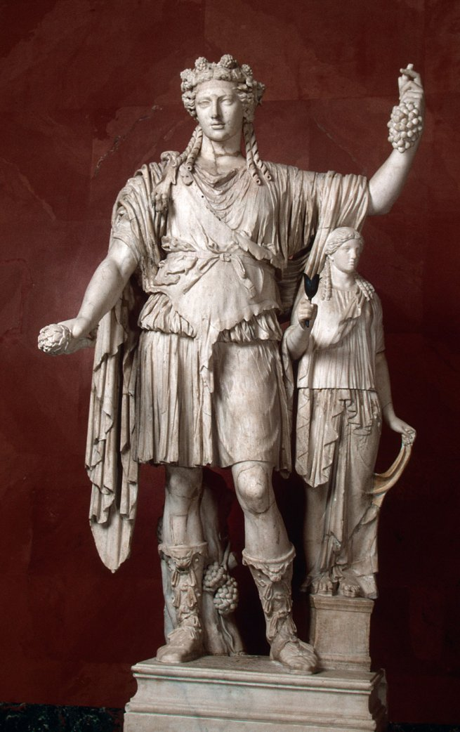
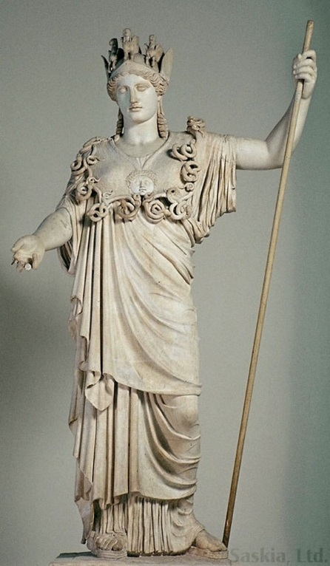
Афина Паллада — в древнегреческой мифологии богиня организованной войны, военной стратегии и мудрости, одна из наиболее почитаемых богинь Древней Греции, включавшаяся в число двенадцати великих олимпийских богов. Кроме того, богиня знаний, искусств и ремёсел; дева-воительница, покровительница городов и государств, наук и мастерства, ума, сноровки, изобретательности.
Афина легко отличимая от других древнегреческих богинь благодаря своей необычной внешности. В отличие от других женских божеств, она использует мужские атрибуты — одета в доспехи, держит в руках копьё; её также сопровождают священные животные.
ДИОНИС
В древнегреческой мифологии младший из олимпийцев, бог растительности, виноградарства, виноделия, производительных сил природы, вдохновения и религиозного экстаза.
Основатель виноделия и садоводства, Дионис, был подобно Деметре, богом, научившим людей вести оседлую благоустроенную жизнь, которой дает он веселье соком винограда. В мифах он – бог не только виноделия, но и радости, братского сближения людей. Дионис могущественный бог, преодолевающий все враждебное ему. Подобно Аполлону, Дионис дает вдохновение, побуждает человека петь, создает поэзию; но поэзия, исходящая от него, имеет характер более страстный, чем поэзия Аполлона, его музыка шумнее Аполлоновой. Дионис дает мыслям восторженность, дает им живость, силою которой создается драматическая поэзия и сценическое искусство.

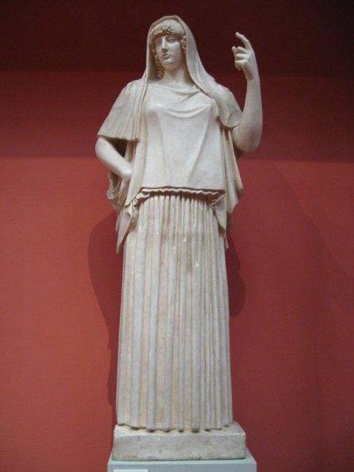
ГЕСТИЯ
Гестия - богиня домашнего очага, точнее огня, пылающего в круглом очаге дома. Из олимпийских божеств она наименее известна.
Гестия - первый ребенок Реи и Кроноса. Она была старшей сестрой олимпийских богов первого поколения. По праву рождения она была одной из двенадцати главных олимпийцев, но не могла находиться на Олимпе и поэтому не протестовала, когда ее там заменил ставший известным Дионис, бог вина и виноделия. С тех пор она не принимала участия ни в войнах, ни в других делах олимпийцев. И все-таки, хотя Гестия менее известна среди главных олимпийских богов и богинь, ее высоко почитали, и она получала самые лучшие жертвоприношения, приносимые смертными.
ДЕМЕТРА
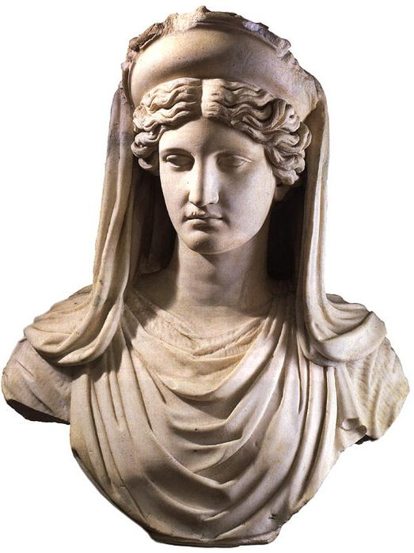
Одно из наиболее почитаемых божеств олимпийского пантеона.
Греческая богиня плодородия, которой и являлась Деметра, по своему происхождению была дочерью бога Крона и богини Реи. Она была единственной дочерью в семье. Братья Аид, Зевс и Посейдон были совершенно не похожи на юную деву, которой изначально суждено было покровительствовать земледелию. Отношения между ними были не совсем обычные: Аида богиня Деметра откровенно не любила, к Посейдону вовсе была равнодушна. Единственным из братьев, удостоившимся её почтения, был Зевс.
С этой героиней мифов связано множество историй, которые затрагивают такие аспекты жизни человека, как оседлая жизнь, смена времён года и справедливость по отношению ко всем земным существам. Согласно легендам, Деметра первая из земных существ запрягла быка в плуг и вспахала поле. Позже Деметра обучила людей, как ухаживать за посевами. Также она подарила людям такие растения, как финики и инжир.
Братья Зевса, правящие в своих царствах - воды и подземного мира
ПОСЕЙДОН
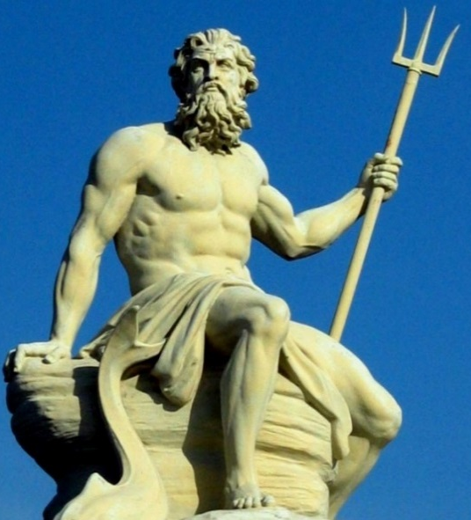
Посейдон – бог морей в древнегреческой мифологии, повелитель всех земных вод. Посейдон был сыном Кроноса и Реи, братом олимпийского бога-громовержца Зевса. Древние римляне именовали Посейдона Нептуном, поэтому бог морей в древнем Риме – Нептун. Покровитель океанов и морей представлялся как грозное божество с необузданным, бурным нравом, чей гнев способен вызвать землетрясение. Владыка морских вод, бог морей, раздражителен, строг и даже жесток. Развевающиеся волосы, резкие движения и дикий вид отличали Посейдона (Нептуна) от Зевса. Земля разверзалась от одного удара его трезубца. Чтобы умилостивить Посейдона, древние греки и римляне приносили ему жертвы.
АИД
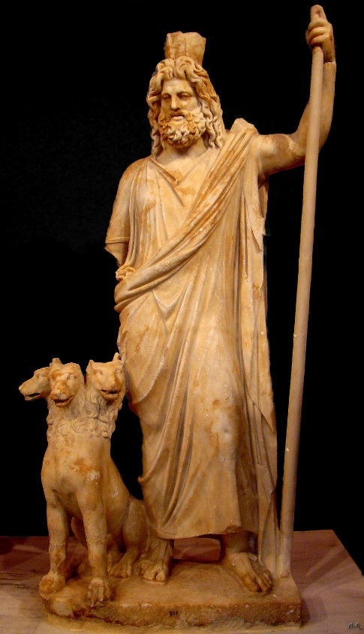
В древнегреческой мифологии властитель подземного царства, в которое никогда не проникают лучи солнца и название самого царства мёртвых. Старший сын Кроноса и Реи, брат Зевса, Посейдона, Геры, Деметры и Гестии.
Мрачный Аид — олимпийский бог, хотя и находился постоянно в своих подземных владениях. Поднимался наверх он только по делам, или же когда не мог побороть в себе очередное увлечение. Аид и его свита страшнее и могущественнее богов, живущих на Олимпе. Аид царствовал вместе с супругой Персефоной (дочерью Зевса и Деметры).

Глава 3
Практическая работа № 2
Я выбрал наиболее интересные, на мой взгляд, особенности Древнегреческих богов и богинь. Сделал презентацию и выступил перед ребятами 3- Б и 4 – Б класса. Через неделю провёл повторное анкетирование.
Практическая работа № 3. Социологический опрос учащихся МБОУ СОШ № 7
Цель: выяснить, заинтересовала ли учащихся 3-4 классов тема мифов Древней Греции после моего выступления.
Метод исследования: социологический опрос с последующей статистической обработкой и анализом полученных данных (Приложение ).
Вопрос 1. Было ли вам интересно, когда я рассказывал о богах и богинях Древней Греции?
Из 28 опрошенных 27 учащимся начальной школы понравились мои рассказы о третьем поколении богов и богинь Древней Греции (18 девочек и 9 мальчиков) и только 1 человеку – нет (мальчик).
Вопрос 2. Прочитали ли вы что-нибудь самостоятельно про то, что понравилось?
Только 6 участников опроса после выступления отозвались на предложение самостоятельно что-то прочитать про мифы. А 21 учащийся – не сделал этого, может быть, ввиду малого времени. 1 девочка пообещала обязательно взять и прочитать!
Вопрос 3. Напишите название или укажите, о чём или о ком прочитали?
Ребята назвали мифы о Персее, Горгоне, Геракле.
Вывод: Не все учащиеся из участвующих в опросе откликнулись на призыв прочитать мифы Древней Греции.
Заключение
Целью моей работы было - увлечение учащихся начальной школы чтением Древнегреческих мифов. Я добился этого. Моя гипотеза, что если я выступлю перед ребятами начальной школы с яркой презентацией и рассказами о некоторых мифах Древней Греции, то сумею заинтересовать и увлечь их чтением мифов Древней Греции, подтвердилась частично. Из 31 участвующих в опросах я заинтересовал 30 человек, и 6 человек прочитали самостоятельно про то, что им понравилось.

Список литературы
- Боннар Андре. Греческая цивилизация. От Илиады до Парфенона / Пер. с франц. О.В. Волкова; Предисл. проф. В.И. Авдиева. — М.: Искусство, 1992 — 269 с., ил.
- Кун Н.А. Легенды и мифы Древней Греции. 5 изд. - М., 1975.
- Петискус А.Г. Боги и легенды Олимпа: Энциклопедический путеводитель по мифологии древних греков и римлян. М.: Современник, 2000.- 303 с.
- Стил Ф. Древняя Греция : Большая энциклопедия знаний / Пер. с англ. В.О. Никишина.- М. РОСМЭН-ПРЕСС, 2013.-48с.:ил.
- Энциклопедия древнегреческой и древнеримской мифологии. Antigua. Режим доступа: http://www.greekroman.ru
- Электронный ресурс: https://ru.wikipedia.org
- Электронный ресурс: Интересная Греция http://www.greece-about.ru

Приложение 1
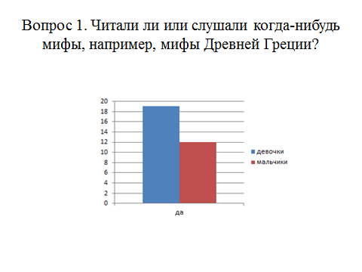
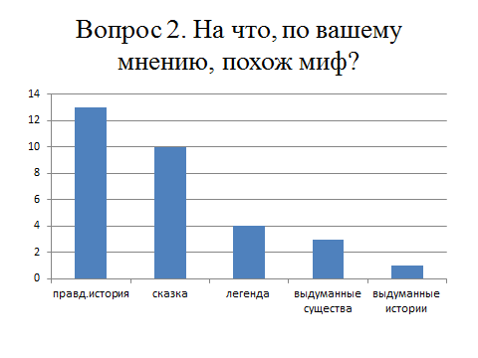
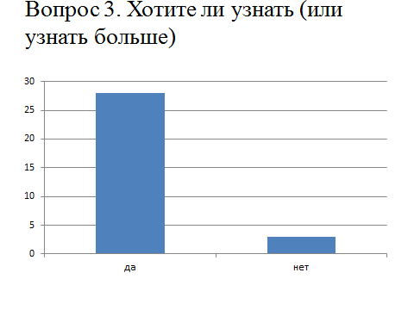

"Панический страх". Когда родился бог природы Пан, покровитель лесов и их обитателей, даже мать ужаснулась его безобразному виду: ребенок явился на свет рогатым, с копытцами, с расплющенным носом и козлиной бородкой… Едва родившись, он сразу же начал прыгать и хохотать, чем еще боль­ше напугал свою родительницу. Но ведь дитя было маленьким богом, и боги на Олимпе встретили его с радостью: Пан оказался добродушным, веселым божеством, он изобрел флейту и превосходно на ней играл.
Когда пастух или зверолов слышали в дебрях дикие звуки, смутный шум, чей-то хохот и свист, то были уверены, что это Пан. Бедные люди пугались, испытывали панический страх, среди них возникала пани­ка
"Яблоко раздора" Согласно древнегреческому мифу, однажды богиню раздора Эриду не пригласили на пир. Затаив обиду, Эрида решила отомстить богам. Она взяла золотое яблоко, на котором было написано «прекраснейшей», и незаметно бросила его между богинями Герой, Афродитой и Афиной. Богини заспорили, кому из них оно должно принадлежать. Каждая считала себя прекраснейшей. Сын троянского царя Парис, которого пригласили быть судьей, отдал яблоко Афродите, и она в благодарность помогла ему похитить жену спартанского царя Елену. Из-за этого вспыхнула Троянская война.
"Сизифов труд" (наказание бесплодным трудом, назначенное Сизифу после смерти)
Объятия Морфея - в греческой мифологии бог сновидений, сын бога сна Гипноса. Изображался обычно крылатым. В переносном смысле погрузиться в объятия Морфея уснуть и видеть сны …

Анкета 1

1. Читали ли вы или слушали когда-нибудь мифы, например: мифы Древней Греции? Если читали, напишите, кто или что вам понравилось больше всего?
____________________________________________________________________
___________________________________________________________________

2. Как вы думаете, на что похож миф? (Что это такое?)
- Правдивая история
- Сказка
- ___________________________________________

3. А хотите узнать (или узнать больше):
- КТО распределял добро и зло на Земле и вложил в людей стыд и совесть?
- КТО был самым кровожадным и любил грохот оружия?
- КТО и ПОЧЕМУ жил на дне моря и ковал оружие?
- А КТО был плутом и обманщиком?
- КТО из богов подарил людям финики, инжир?

4.Укажите ваш пол и возраст ____________________________

Анкета 2

1. Было ли вам интересно, когда я рассказывал о богах и богинях Древней Греции? _____ _______________________________________________________
2. Прочитали вы что-нибудь самостоятельно про то, что понравилось? _____________________________________________________________
3. Напишите название или укажите, о чём или о ком прочитали ____________________________________________________________________
________________________________________________________________________________________________________________________________________
___________________________________________________________________

4. Укажите ваш пол и возраст ________________________________

https://ru.wikipedia.org/wiki/%D0%9C%D0%B8%D1%84
http://www.greece-about.ru/travel-1026.html

